Утверждаю
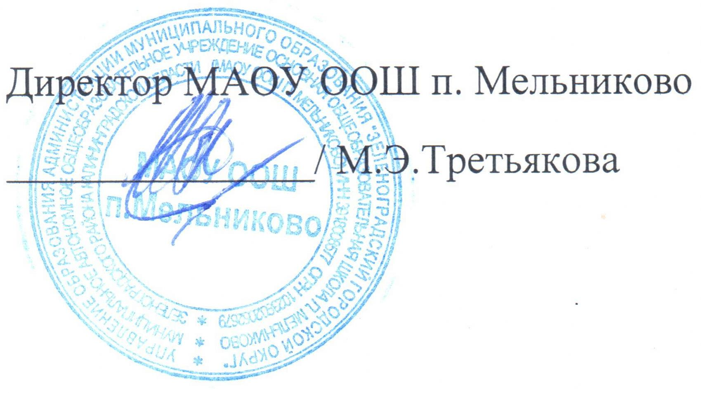

28.08.2021г.

ПОЛОЖЕНИЕ

об информационной открытости МАОУ ООШ п.Мельниково

1. Общие положения
1.1. Настоящее Положение об информационной открытости (далее Положение) МАОУ ООШ п. Мельниково (далее ОО) разработано в соответствии с Конституцией Российской Федерации, Федеральным Законом от 29.12.2012 № 273-ФЗ «Об образовании в Российской Федерации» пункт 21 ч. 3 ст. 28, ч. 1 с. ст. 29 , Правилами размещения на официальном сайте образовательной организации в информационно-телекоммуникационной сети Интернет и обновления информации об образовательной организации, утвержденными Постановлением Правительства Российской Федерации от 10 июля 2013г. № 582, в соответствии с другими законами и иными нормативно-правовыми актами Российской Федерации, а также законами и иными нормативно-правовыми актами субъекта Российской Федерации в области образования, решениями соответствующего органа управления образованием, Уставом школы.
1.2. Настоящее Положение определяет:
- способы раскрытия информации ОО о своей деятельности,
- перечень раскрываемой ОО в обязательном порядке информации о своей деятельности,
- порядок размещения в сети Интернет и обновления информации об образовательном учреждении в целях обеспечения ее открытости и доступности.

2. Перечень информации, способы и сроки обеспечения
ее открытости и доступности
2.1. ОО формирует открытые и общедоступные информационные ресурсы, содержащие информацию об его деятельности, и обеспечивает доступ к таким ресурсам посредством размещения их в информационно-телекоммуникационных сетях, в том числе на официальном сайте ОО в сети Интернет.
2.2. ОО обеспечивает открытость и доступность:
информации:
а) о дате создания ОО, об учредителе, учредителях ОО, о месте нахождения ОО и его филиалов (при наличии), режиме, графике работы, контактных телефонах и об адресах электронной почты;
б) о структуре и об органах управления ОО;
в) о реализуемых образовательных программах с указанием учебных предметов, курсов, дисциплин, практики, предусмотренных соответствующей образовательной программой;
г) о численности обучающихся по реализуемым образовательным программам за счет бюджетных ассигнований федерального бюджета, бюджетов субъектов Российской Федерации, местных бюджетов и по договорам об образовании за счет средств физических и (или) юридических лиц;
д) о языках образования;
е) о федеральных государственных образовательных стандартах;
ж) о руководителе ОО, его заместителях;
з) о персональном составе педагогических работников с указанием уровня образования, квалификации и опыта работы;
и) о материально-техническом обеспечении образовательной деятельности (в том числе о наличии оборудованных учебных кабинетов, объектов для проведения практических занятий, библиотек, объектов спорта, средств обучения и воспитания, об условиях питания и охраны здоровья обучающихся, о доступе к информационным системам и информационно-телекоммуникационным сетям, об электронных образовательных ресурсах, к которым обеспечивается доступ обучающихся);
м) о количестве вакантных мест для приема (перевода) по каждой образовательной программе;
н) о наличии общежития, интерната, количестве жилых помещений в общежитии, интернате для иногородних обучающихся, формировании платы за проживание в общежитии;
о) об объеме образовательной деятельности, финансовое обеспечение которой осуществляется за счет бюджетных ассигнований федерального бюджета, бюджетов субъектов Российской Федерации, местных бюджетов, по договорам об образовании за счет средств физических и (или) юридических лиц;
п) о поступлении финансовых и материальных средств и об их расходовании по итогам финансового года;
р) о трудоустройстве выпускников;
копий
а) устава ОО;
б) лицензии на осуществление образовательной деятельности (с приложениями);
в) свидетельства о государственной аккредитации (с приложениями);
г) плана финансово-хозяйственной деятельности ОО, утвержденного в установленном законодательством Российской Федерации порядке, или бюджетной сметы ОО;
д) локальных нормативных актов, предусмотренных частью 2 статьи 30 Федерального закона «Об образовании в Российской Федерации», правил внутреннего распорядка обучающихся, правил внутреннего трудового распорядка, коллективного договора;
3) отчета о результатах самообследования. Показатели деятельности образовательной организации, подлежащей самообследованию, и порядок его проведения устанавливаются федеральным органом исполнительной власти, осуществляющим функции по выработке государственной политики и нормативно-правовому регулированию в сфере образования;
4) документа о порядке оказания платных образовательных услуг, в том числе образца договора об оказании платных образовательных услуг, документа об утверждении стоимости обучения по каждой образовательной программе;
5) предписаний органов, осуществляющих государственный контроль (надзор) в сфере образования, отчетов об исполнении таких предписаний;
6) иной информации, которая размещается, опубликовывается по решению образовательной организации и (или) размещение, опубликование которой является обязательным в соответствии с законодательством Российской Федерации.
2.3. Информация и документы, указанные в ч. 2 ст.2 9 Федерального закона «Об образовании в Российской Федерации», если они в соответствии с законодательством Российской Федерации не отнесены к сведениям, составляющим государственную и иную охраняемую законом тайну, подлежат размещению на официальном сайте образовательной организации в сети Интернет и обновлению в течение десяти рабочих дней со дня их создания, получения или внесения в них соответствующих изменений. Порядок размещения на официальном сайте образовательной организации в сети Интернет и обновления информации об образовательной организации, в том числе ее содержание и форма ее предоставления, устанавливается Правительством Российской Федерации.
2.4. ОО обеспечивает открытость и доступность документов, определенных п.2.3, путем предоставления через официальный сайт www.bus.gov.ru электронных копий следующих документов:
- решение учредителя о создании учреждения;
- учредительные документы учреждения;
- свидетельство о государственной регистрации учреждения;
- решения учредителя о назначении руководителя учреждения;
- государственное (муниципальное) задания на оказание услуг (выполнение работ);
- план финансово-хозяйственной деятельности государственного (муниципального) учреждения;
- годовая бухгалтерская отчетность учреждения;
- отчет о результатах деятельности государственного (муниципального) учреждения и об использовании закрепленного за ним государственного (муниципального) имущества;
- сведения о проведенных в отношении учреждения контрольных мероприятиях и их результатах.
ОО также предоставляет в электронном структурированном виде:
- общую информацию об учреждении;
- информацию о государственном (муниципальном) задании на оказание государственных (муниципальных) услуг (выполнение работ) и его исполнении;
- информацию о плане финансово-хозяйственной деятельности;
- информацию об операциях с целевыми средствами из бюджета;
- информацию о результатах деятельности и об использовании имущества;
- сведения о проведенных в отношении учреждения контрольных мероприятиях и их результатах;
- информацию о годовой бухгалтерской отчетности учреждения.
2.5. Требования к информации, размещаемой на официальном сайте ОО, ее структура, порядок размещения и сроки обновления определяются положением об информационном сайте ОО.
2.6. ОО обеспечивает открытость следующих персональных данных:
а) о руководителе ОО, его заместителях, в т. ч.:
- фамилия, имя, отчество (при наличии) руководителя, его заместителей;
- должность руководителя, его заместителей;
- контактные телефоны;
- адрес электронной почты;
б) о персональном составе педагогических работников с указанием уровня образования, квалификации и опыта работы, в т. ч.:
- фамилия, имя, отчество (при наличии) работника;
- занимаемая должность (должности);
- преподаваемые дисциплины;
- ученая степень (при наличии);
- ученое звание (при наличии);
- наименование направления подготовки и (или) специальности;
- данные о повышении квалификации и (или) профессиональной переподготовке (при наличии);
- общий стаж работы;
- стаж работы по специальности;
- иная информация о работниках ОО, на размещение которой имеется их письменное согласие (в том числе – на размещение фотографий) (вправе разместить).
2.7. ОО обязана по письменному требованию работника внести изменения в размещенную о нем информацию при условии предоставления подтверждающих документов.
2.8. Вся информация об ОО публикуется только на русском языке.

3. Ответственность ОО
3.1. ОО осуществляет раскрытие информации (в т. ч. персональных данных) в соответствии с требованиями законодательства РФ.
3.2. ОО обеспечивает обработку и хранение информации о своих работниках, а также иных субъектах персональных данных способами, обеспечивающими максимальную защищенность такой информации от неправомерного использования в соответствии с требованиями Федерального закона от 27.07.2006 № 152-ФЗ «О персональных данных», положением об обработке персональных данных.
3.3. ОО несет ответственность в порядке и на условиях, устанавливаемых законодательством РФ, за возможный ущерб, причиненный в результате неправомерного использования информации третьими лицами.

